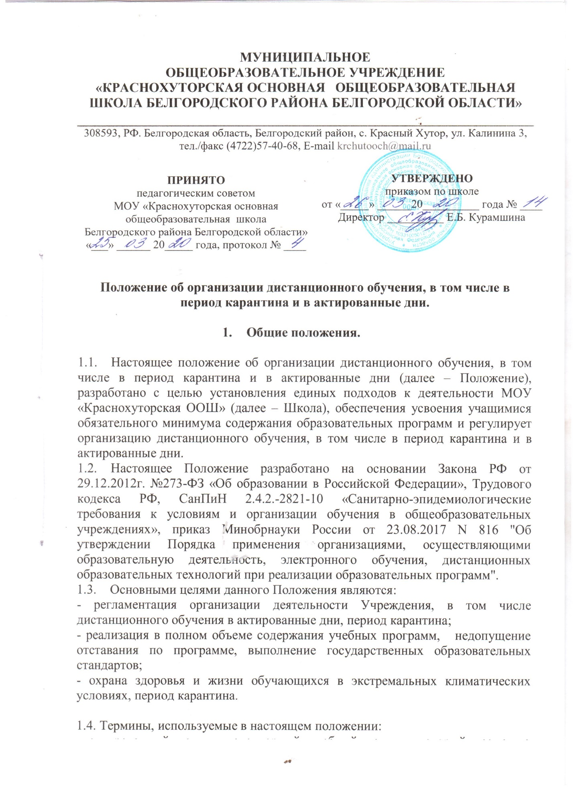

- актированный день – календарный учебный день, в который возможно непосещение учебных занятий обучающимся из-за неблагоприятных погодных условий;

- карантин – период отмены учебных занятий, вызванный вспышкой инфекционного заболевания, по распоряжению Роспотребнадзора.

- дистанционное обучение – это способ организации процесса обучения, основанный на использовании современных информационных и телекоммуникационных технологий, позволяющих осуществлять обучение на расстоянии без непосредственного контакта между учителем и учащимся.

1.5. Образовательный процесс, реализуемый в дистанционной форме предусматривает:

- значительную долю самостоятельных занятий учащихся, не имеющих возможности ежедневного посещения занятий;

- регулярный систематический контроль и учет знаний обучающихся;

- методическое и дидактическое обеспечение этого процесса со стороны школы;

- возможность реализации в комплексе с традиционной формой получения образования.

- Организация образовательного процесса в общеобразовательном учреждении в актированные дни, период карантина.

2.1. Руководитель Учреждения издает приказ об организации работы учреждения в актированные дни, период карантина в соответствии с настоящим положением.

2.2. Объявление о карантинном режиме, других мероприятиях, влекущих за собой приостановление учебных занятий, размещается на школьном сайте или через средства телефонной связи.

2.3. Администрация Школы обеспечивает доступность данного локального акта (размещает на информационном стенде, на школьном сайте) и организует разъяснительную работу по вопросам организации образовательно-воспитательного процесса в карантинные и другие дни, связанные с необходимостью приостановления учебных занятий, в Школе среди:
- педагогов через совещания-инструктажи, педсоветы, производственные совещания, при первичном вводном инструктаже при приеме на работу;
- учащихся через беседы-инструктажи, классные часы, уроки ОБЖ;

- родителей (законных представителей) учащихся через собрания для родителей
(законных представителей), при собеседовании в момент приема ребенка в Учреждение, закреплении данного положения в Договоре о сотрудничестве между Учреждением и родителями (законными представителями).

2.4. Образовательный процесс в день отмены занятий в связи с низкой температурой воздуха организуется по основному расписанию для обучающихся, пришедших на занятия в актированный день (в период карантина приход в школу обучающихся тех классов, где объявлен карантин, строго запрещен), все виды занятий (учебные, дополнительные, кружковые, физкультурно-массовая работа и т.д.) проводятся в полном объеме в соответствии с расписанием занятий, утвержденным руководителем общеобразовательного учреждения, при условии присутствия на уроке любого количества учащихся.

2.5. В дни отмены занятий не допускается проведение проверочных работ и иных видов оценочных процедур.

2.6. Учащиеся в дни отмены занятий в связи с низкой температурой воздуха посещают уроки и иные виды занятий на добровольной основе по решению родителей. Недопустимо принуждение к посещению занятий в эти дни, а также отказ от проведения урока в случае явки учащихся.
2.7. В дни отмены занятий в связи с карантином занятия организуются в дистанционном режиме с использованием сайта школы, электронной почты, при помощи иных технических ресурсов.

- Функции администрации, классного руководителя Учреждения в актированные дни, период карантина.

Директор Учреждения:
3.1. Осуществляет контроль за:
- организацией ознакомления всех участников учебно-воспитательного процесса с документами, регламентирующими организацию работы Учреждения в актированные дни и период карантина;

- реализацией мероприятий, направленных на обеспечение выполнения образовательных программ;

- соблюдением работниками Учреждения режима работы, организацию питания обучающихся, пришедших на занятия в актированные дни.

3.2. Принимает управленческие решения, направленные на повышение качества работы Учреждения в актированные дни, период карантина.

3.3. В случае объявления Управлением ГО и ЧС предупреждения о сильном ветре, аномально низкой температуре, гололёде, метели и т.д. организует деятельность педагогического коллектива по обеспечению связи с родителями (законными представителями) обучающихся для принятия мер по сопровождению обучающихся домой.

3.4. Издает приказ об организации работы Учреждения в актированные дни, период карантина.

3.5. Заместитель директора организует:

- разработку мероприятий, направленных на обеспечение выполнения образовательных программ обучающимися, в том числе не пришедших на занятия в актированный день;

- через классного руководителя беседы, лектории для родителей (законных представителей), обучающихся о мерах предосторожности в актированные дни с целью обеспечения сохранности жизни и здоровья обучающихся общеобразовательного учреждения;

- учебно-воспитательную, научно-методическую, организационно-педагогическую работу педагогического коллектива в соответствии с планом деятельности общеобразовательного учреждения в случае отсутствия обучающихся на учебных занятиях.

3.6. Определяет совместно с учителями, педагогами систему организации учебной деятельности обучающихся в актированные дни, период карантина: виды, количество работ, форму обучения (дистанционная, самостоятельная и т.д.), сроки получения заданий обучающимися и предоставления ими выполненных работ.

3.7. Разрабатывает рекомендации для участников учебно-воспитательного процесса по организации работы в актированные дни, организует использование учителями дистанционных форм обучения, осуществляет методическое сопровождение.

3.8. Осуществляет:
Информирование всех участников учебно-воспитательного процесса (учителей, педагогов; через классных руководителей - обучающихся, родителей (законных представителей) обучающихся, иных работников Учреждения об организации работы общеобразовательного учреждения в актированные дни; период карантина.

  - Контроль:
- за корректировкой календарно-тематического планирования учителями Учреждения;
- индивидуальной работой с обучающимися, не пришедшими на занятия в актированные дни.

- Мониторинг рассылки учителями-предметниками домашних заданий через Электронный журнал и размещения их на сайте школы.

- Мониторинг заполнения классных журналов и выставление оценок учащимся.

3.10. Ведет строгий учет обучающихся, пришедших на занятия в актированный день, доводит информацию о количестве обучающихся до заместителя директора общеобразовательного учреждения, осуществляет контроль за недопустимостью отправки обучающихся домой педагогическими и иными работниками Учреждения в актированный день.

3.11. Обеспечивает организованный уход обучающихся домой после окончания занятий в сопровождении родителей (законных представителей) в актированный день.

3.12. Информирует:

- Обучающихся о мерах предосторожности в дни отмены занятий с целью обеспечения сохранения жизни и здоровья обучающихся.

- Обучающихся и родителей о формах получения заданий в дни отмены занятий (сайт МОУ «Краснохуторская ООШ», средства телефонной связи и др.), о домашних заданиях по всем учебным предметам согласно расписания.

- Родителей (законных представителей) об итогах учебной деятельности их детей в актированные дни, в период карантина, в том числе в условиях применения дистанционных форм обучения и самостоятельной работы

3.13. Проводит разъяснительную работу на классных часах, родительских собраниях по настоящему положению. Факты проведенной разъяснительной работы фиксируются в журнале по технике безопасности (обучающиеся) и протоколе родительского собрания (родители).

3.14. Организуют питание обучающихся в актированные дни в соответствии с расписанием режима питания.
Учитель – предметник:
3.15. Своевременно осуществляют корректировку календарно-тематического планирования с целью обеспечения освоения обучающимися образовательных программ в полном объеме.

3.16. Организует образовательный процесс в дни карантина согласно расписанию со всеми детьми, в актированные дни с детьми, не явившимися на занятия (по заданиям, приготовленным заранее) через дистанционную форму обучения.
3.17. Индивидуальные консультации по телефону для учащихся, не имеющих Интернета .

3.18. Самостоятельная деятельность учащихся в карантинные, другие дни приостановления учебных занятий может быть оценена педагогами только в случае достижения обучающимися положительных результатов.

- Ведение документации.

4.1. В актированные, карантинные дни в ИСОУ «Виртуальная школа» в графе «Домашнее задание» с соответствующей датой производится запись «Актированный день» или «Карантин, приказ № от…» и запись согласно календарно- тематическому планированию.

4.2.В графе «Домашняя работа» указывается форма обучения (дистанционная, самостоятельная и т.д.), содержание задания, страницы, номера упражнений и задач, задания, параграф и др.

4.3. В случае совпадения контрольной работы, предусмотренной календарно-тематическим планированием, и актированного дня, периода карантина выполнение контрольной работы проводится через урок с сохранением нумерации календарно-тематического планирования.

4.4. Отметка обучающемуся за работу, выполненную в актированный день, карантина выставляется в графе журнала, соответствующей дате актированного дня, карантина.

4.4. Пропуски занятий в актированный день учащимся, пропустившим занятия по заявлению родителей в классном журнале не отмечаются.

4.5. При реализации образовательных программ с применением электронного обучения Школа обеспечивает доступ учащихся, независимо от места их нахождения, к электронной информационно-образовательной среде, включающей в себя электронные информационные ресурсы, электронные образовательные ресурсы, совокупность информационных технологий, телекоммуникационных технологий, соответствующих технологических средств, необходимых и достаточных для организации опосредованного обмена информацией между учащимися с педагогическим работником.

Вид учебной | Форма, режим |  |  |  | Этап изучения материала
деятельности
Установочные | Очная, заочная, в индивидуальном |  |  | Перед началом обучения, перед началом курса,
занятия | или групповом режиме – в |  |  | перед началом значимых объемных или тем курса
 | зависимости от | особенностей и
 | возможностей |  | обучающихся
 | (режим online или offline)
Самостоятельное | Заочная, | на | основе | Во время карантина или переноса учебных занятий
изучение материала | рекомендованных
 | информационных |  | источников
 | (режим online или offline)
Консультирование | Индивидуально или в группе, в |  |  | В | процессе изучения
 | режиме online или offline |  |  | курсов – по мере возникновения
 |  |  |  | затруднений у обучающегося.
Подготовка к ГИА | Индивидуально или в группе, в |  |  | В процессе закрепления и проверки
 | режиме online или offline. |  |  | материала учебных курсов
 | Заочная, | на | основе
 | рекомендованных
 | информационных источников
Контроль | Заочно (в режиме online или |  |  | По завершении отдельных тем или
 | offline) |  |  | курса в целом
4.6. В процессе обучения возможно взаимодействие учащихся (учебный проект или иные виды учебной деятельности), которое осуществляется в синхронном и асинхронном режиме.

4.7. Использование технологий дистанционного обучения в образовательном процессе предполагает следующие виды учебной деятельности:
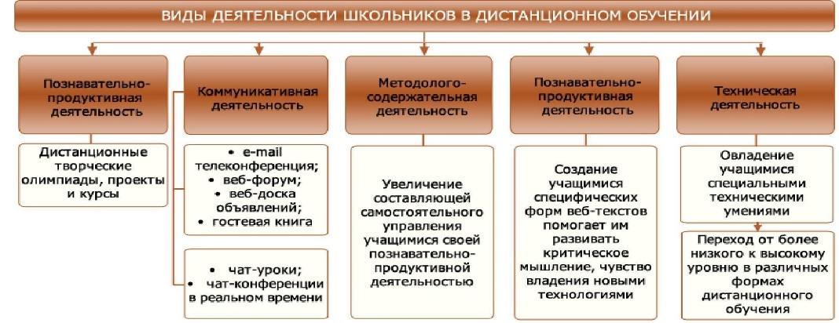

4.8. Отметки при выполнении обучающимися тестовых и самостоятельных работ, выставляются в электронный журнал ИСОУ «Виртуальная школа».
4.9. При дистанционном обучении используются специализированные ресурсы Интернет, предназначенные для обучения (решу ОГЭ, решу «Российская электронная школа», «Я.класс», «Учи.ру», ИСОУ «Виртуальная школа», Viber, VK, Lecta, и т.д.) – в соответствии с целями и задачами изучаемой образовательной программы и возрастными особенностями обучающихся. Кроме образовательных ресурсов Интернет, в процессе дистанционного обучения могут использоваться традиционные информационные источники, в том числе учебники, учебные пособия, хрестоматии, задачники, энциклопедические и словарно-справочные материалы, прикладные программные средства и пр. Обучающиеся должны быть ознакомлены с перечнем обязательных и дополнительных образовательных ресурсов по осваиваемой образовательной программе.

- Режим работы педагогического коллектива в карантинные, другие дни приостановления учебных занятий.

5.1. Периоды карантина, отмены учебных занятий в связи с неблагоприятной эпидемиологической обстановкой, другими мероприятиями, влекущими за собой приостановление учебного процесса, являются рабочим временем сотрудников Школы. Начало рабочего дня в такие дни в 9.00.

5.2. Продолжительность рабочего времени в карантинные, другие дни приостановления учебных занятий у педагогов определяется в соответствии с их учебной нагрузкой.

6. Права и обязанности родителей (законных представителей) обучающихся.

6.1. Родители (законные представители) обучающихся имеют право:

6.2. Ознакомиться с Положением об организации учебно-воспитательного процесса в дни с неблагоприятными погодными условиями, период карантина.

6.3. Самостоятельно принимать решение о возможности непосещения их ребенком общеобразовательного учреждения в актированные дни.

6.4. Родители (законные представители) обучающихся обязаны:

Осуществлять контроль выполнения их ребенком домашних заданий в актированный день, карантин.
6.5. В случае принятия решения:

- о посещении учащимся общеобразовательного учреждения в актированный день обеспечить безопасность ребенка по дороге в общеобразовательное учреждение и обратно, несёт ответственность за жизнь и здоровье ребенка в пути следования в учреждение и обратно.

- о непосещении учащимся общеобразовательного учреждения в актированный день:

- поставить в известность классного руководителя (утром по телефону),

- написать письменное заявление на имя директора о своём решении, о непосещении их ребёнка школы,

- передать на следующий день заявление в школу,

- получить задания у классного руководителя или учителя.

7.ЗАКЛЮЧИТЕЛЬНЫЕ ПОЛОЖЕНИЯ

7.1. Вопросы, не урегулированные настоящим Положением, подлежат урегулированию в соответствии с действующим законодательством РФ, Уставом Школы и иными локальными нормативными актами Школы.

7.2. Настоящие Положение действительно до принятия нового положения.

